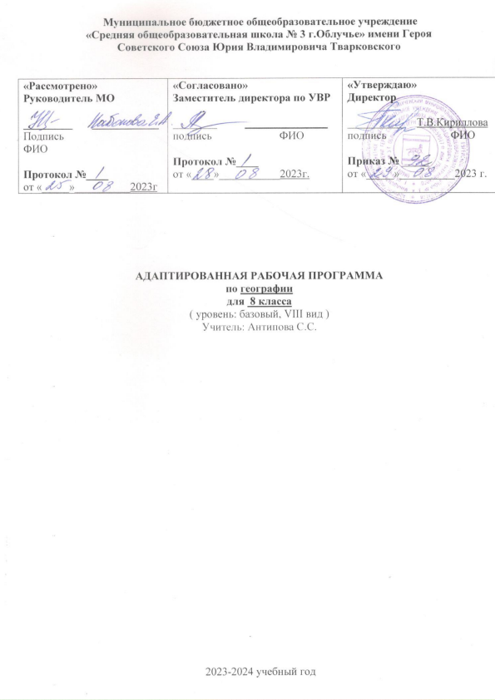

Планируемые результаты освоения учебного предмета
Учащиеся должны знать:
- Атлантический, Северный Ледовитый, Тихий, Индийский океаны. Географическое положение и их хозяйственное значение;
- особенности географического положения, очертания берегов и природные условия каждого материка, население и особенности размещения.
Учащиеся должны уметь:
- показать на географической карте океаны, давать им характеристику;
- определять на карте полушарий географическое положение и очертание берегов каждого материка, давать элементарное описание их природных условий.

Содержание учебного предмета
Введение
Что изучает география материков и океанов. Материки и части света на глобусе и физической карте полушарий. Мировой океан.
Океаны
Атлантический океан. Хозяйственное значение. Судоходство.
Северный Ледовитый океан. Хозяйственное значение. Судоходство.
Тихий океан. Хозяйственное значение. Судоходство.
Индийский океан. Хозяйственное значение. Судоходство.
Современное изучение Мирового океана.
Практические работы
1. Обозначение океанов на контурной карте полушарий.
2. Составление схемы хозяйственного использования океанов.

Материки и части света
Африка
Географическое положение, очертания берегов, острова и полуострова. Разнообразие рельефа, климата и природных условий. Растения тропических лесов. Животные тропических лесов. Растительный мир саванн. Животный мир саванн. Растительный и животный мир пустынь.
Население. Жизнь и быт народов. Государства, их столицы (Египет, Эфиопия, ЮАР — или другие по выбору учителя). Обобщающий урок.
Практические работы
1. Обозначение на контурной карте остров Мадагаскар, полуостров Сомали, пустыню Сахара, крупнейшие реки (Нил, Нигер, Заир), горы (Атласские), Суэцкого канал, изученных государств.
2. Запись названий и зарисовки в тетрадях наиболее типичных растений и животных (или прикрепление их иллюстраций к магнитной карте).

Австралия
Географическое положение, очертания берегов, острова. Природные условия, поверхность, климат. Реки и озера. Остров Новая Гвинея. Путешествие в Австралию Н. Н. Миклухо-Маклая. Растительный мир. Животный мир. Охрана природы. Население (коренное и пришлое). Государство Австралийский Союз. Города Канберра, Сидней и Мельбурн. Обобщающий урок.
Практические работы
1. Обозначение на контурной карте острова Новая Гвинея и Тасмания, реки Муррей, города Канберра, Сидней и Мельбурн.
2. Запись названий и зарисовки в тетрадях наиболее типичных растений и животных (или прикрепление их иллюстраций к магнитной карте).

Антарктида
Географическое положение, очертание берегов. Южный полюс. Открытие Антарктиды русскими мореплавателями. Особенности природы, ее поверхность и климат. Растительный и животный мир. Охрана природы. Изучение Антарктиды учеными разных стран. Современные исследования Антарктиды. Обобщающий урок.
Практические работы
1. Обозначение на контурной карте изучаемого материка.
2. Составление альбома иллюстраций по теме: «Антарктида»

Америка
Открытие Америки.
Северная Америка
Географическое положение, очертания берегов. Острова и полуострова. Природные условия, рельеф, климат. Реки и озера. Растительный и животный мир. Население и государства. США. Канада. Мексика. Куба.
Практические работы
1. Обозначение на контурной карте Карибского моря, Гудзонова и Мексиканского заливов, островов Гренландия и Куба, полуостровов Аляска, Флорида, Калифорния, гор Кордильеры, рек Миссисипи и Миссури, Великих озер.
2. Нанесение изученных государств и их столиц.
Южная Америка
Географическое положение, очертания берегов. Природные условия, рельеф, климат.
Реки и озера. Растительный мир тропических лесов. Растительный мир пустынь, саванн и горных районов. Животный мир. Население (коренное и пришлое). Крупные государства (Бразилия, Аргентина, Перу или другие по выбору учителя), их столицы. Обобщающий урок Часть света — Америка.
Практические работы
1. Обозначение на контурной карте: остров Огненная Земля, Панамский канал, Амазонская равнина, горы Анды, река Амазонка, озеро Титикака, Магелланов пролив.
2. Нанесение изученных государств и их столиц.
3. Запись названий и зарисовки в тетрадях типичных растений и животных (или прикрепление их иллюстраций к магнитной карте).

Евразия
Евразия — величайший материк земного шара. Географическое положение. Части света: Европа и Азия. Условная граница между ними. Очертания берегов Евразии. Крупнейшие острова и полуострова. Поверхность, природные условия и полезные ископаемые Европы. Разнообразие рельефа, природных условий и полезные ископаемые Азии. Типы климата Евразии. Водные ресурсы Европы, их использование. Экологические проблемы. Реки и озера Азии. Их использование. Экологические проблемы. Растительный и животный мир Евразии. Международное сотрудничество в охране природы. Население Евразии. Различия по плотности населения. Народы Евразии. Культура и быт народов Европы и Азии. Обобщающий урок. Контрольная работа. Повторение. Итоги года.
Практические работы:
1. Обозначение на контурной карте Евразии:
- моря (Норвежское, Северное, Балтийское, Средиземное, Красное, Аравийское, Южно-Китайское, Восточно-Китайское, Желтое, Японское, Черное, Каспийское);
- заливы (Финский, Бенгальский, Персидский);
- острова (Великобритания, Шри-Ланка, Индонезия, Японские);
- полуострова (Скандинавский, Пиренейский, Апеннинский, Балканский, Малая Азия, Аравийский, Индостан, Индокитай, Корея, Крымский);
- горы (Альпы, Пиренеи, Апеннины, Гималаи, Тянь-Шань, Кавказ);
- реки (Висла, Дунай, Эльба, Хуанхэ, Янцзы, Инд, Ганг, Днепр, Дон, Сырдарья, Амударья);
- озеро Балхаш;
- пустыни (Гоби, Каракум, Кызылкум).
2. Проведение границы между Европой и Азией.
3. Запись в тетради названий типичных растений и животных Евразии

Тематическое планирование
№  п/п | Тема | К-во часов
1 | Материки и части света на глобусе и физической карте полушарий | 1
2 | Мировой океан. | 1
3 | Атлантический океан. Хозяйственное значение. Судоходство | 1
4 | Северный Ледовитый океан. Хозяйственное значение. Судоходство. | 1
5 | Тихий океан. Хозяйственное значение. Судоходство. | 1
6 | Индийский океан. Хозяйственное значение. Судоходство | 1
7 | Современное изучение Мирового океана. Практическая работа «Составление схемы «Хозяйственное использование океанов» | 1
8 | Африка. Географическое положение, очертания берегов, острова и полуострова. | 1
9 | Разнообразие рельефа, климата и природных условий. | 1
10 | Растения тропических лесов. Практическая работа «Зарисовка одного из растений тропиков» | 1
11 | Животные тропических лесов. Практическая работа «Зарисовка одного из животных тропиков» | 1
12 | Растительный мир саванн. Практическая работа «Зарисовка одного из растений саванн» | 1
13 | Животный мир саванн. Практическая работа «Зарисовка одного из животных саванн» | 1
14 | Растительный и животный мир пустынь. Практическая работа «Зарисовка одного из растений и животных пустынь» | 1
15 | Население. Жизнь и быт народов. | 1
16 | Государства, их столицы | 1
17 | Урок- повторение по теме: «Африка». | 1
18 | Австралия. Географическое положение, очертания берегов, острова. Практическая работа «Нахождение на карте островов, полуостровов.» | 1
19 | Природные условия, поверхность, климат. Реки и озера. Практическая работа «Нахождение гор, рек, озёр» | 1
20 | Остров Новая Гвинея. Путешествие в Австралию Н. Н. Миклухо-Маклая | 1
21 | Растительный мир. Практическая работа «Зарисовка одного из растений и составление рассказа-описания» | 1
22 | Животный мир. Охрана природы. Практическая работа «Зарисовка одного из животных и составление рассказа-описания» | 1
23 | Население (коренное и пришлое). | 1
24 | Государство Австралийский Союз. Города Канберра, Сидней и Мельбурн. | 1
25 | Урок-повторение по теме: «Австралия». | 1
26 | Антарктида. Географическое положение, очертание берегов. Южный полюс. | 1
27 | Открытие Антарктиды русскими мореплавателями. Практическая работа «Описание пути русских мореплавателей» | 1
28 | Особенности природы, ее поверхность и климат Антарктиды | 1
29 | Растительный и животный мир. Охрана природы Антарктиды. | 1
30 | Изучение Антарктиды учеными разных стран. Современные исследования Антарктиды. | 1
31 | Обобщающий урок по теме «Антарктида» | 1
32 | Открытие Америки. | 1
33 | Северная Америка. Географическое положение, очертания берегов. Острова и полуострова. Практическая работа «Обозначение на контурной карте Карибского моря, Гудзонова и Мексиканского заливов, островов Гренландия и Куба, полуостровов Аляска, Флорида, Калифорния, гор Кордильеры» | 1
34 | Природные условия, рельеф, климат Северной Америки. | 1
35 | Реки и озера Северной Америки. Практическая работа «Обозначение на контурной карте рек Миссисипи и Миссури, Великих озер.» | 1
36-37 | Растительный и животный мир Северной Америки. | 2
38 | Население и государства Северной Америки. | 1
39 | Государство США | 1
40 | Государство Канада | 1
41 | Государства Мексика, Куба. Практическая работа «Нанесение изученных государств и их столиц на контурной карте» | 1
42 | Урок-повторение по теме: «Северная Америка». | 1
43 | Южная Америка. Географическое положение, очертания берегов. Практическая работа «Обозначение на контурной карте: остров Огненная Земля, Панамский канал» | 1
44 | Природные условия, рельеф, климат Южной Америки. | 1
45 | Реки и озера Южной Америки. Практическая работа «Обозначение на контурной карте: Амазонская равнина, горы Анды, река Амазонка, озеро Титикака, Магелланов пролив» | 1
46 | Растительный мир тропических лесов Южной Америки. Практическая работа «Запись названий и зарисовки в тетрадях типичных растений» | 1
47 | Животный мир тропических лесов Южной Америки. Практическая работа «Запись названий и зарисовки в тетрадях типичных животных» | 1
48 | Растительный мир пустынь, саванн и горных районов Южной Америки. Практическая работа «Запись названий и зарисовки в тетрадях типичных растений» | 1
49 | Животный мир саванн, гор Южной Америки. Практическая работа «Запись названий и зарисовки в тетрадях типичных животных» | 1
50 | Население (коренное и пришлое) Южной Америки. Крупные государства, их столицы. Практическая работа «Нанесение на контурной карте изученных государств и их столиц» | 1
51 | Материк-Америка. Проверочная работа. | 1
52 | Обобщающий урок по теме: «Часть света — Америка». | 1
53 | Евразия — величайший материк земного шара. Географическое положение. Части света: Европа и Азия. Практическая работа «Проведение на контурной карте условной границы между Европой и Азией» | 1
54 | Очертания берегов Европы. Крупнейшие острова и полуострова. Практическая работа «Обозначение на контурной карте морей (Норвежское, Северное, Балтийское, Средиземное, Красное, Аравийское). Заливов (Финский, Бенгальский), островов, полуостровов (Скандинавский, Пиренейский, Апеннинский, Балканский)» | 1
55 | Очертания берегов Азии. Крупнейшие острова и полуострова. Практическая работа «Обозначение на контурной карте морей (Красное, Аравийское, Южно-Китайское, Восточно-Китайское, Желтое, Японское, Черное, Каспийское), заливов (Бенгальский, Персидский), островов (Шри-Ланка, Индонезия, Японские), полуостровов Балканский, Малая Азия, Аравийский, Индостан, Индокитай, Корея, Крымский)» | 1
56 | Поверхность, природные условия и полезные ископаемые Европы и Азии. Практическая работа «Нанесение на контурную карту гор (Альпы, Пиренеи, Апеннины, Кавказ, Гималаи, Тянь-Шань)» | 1
57 | Промежуточная аттестация в форме тестирования. | 1
58 | Типы климата Евразии. Практическая работа «Нанесение на контурную карту пустынь (Гоби, Каракумы, Кызылкум)» | 1
59 | Водные ресурсы Европы, их использование. Экологические проблемы. Практическая работа «Нанесение на контурную карту рек (Висла, Дунай, Эльба, Днепр, Дон)» | 1
60 | Реки и озера Азии. Их использование. Экологические проблемы. Практическая работа «Нанесение на контурную карту рек (Хуанхэ, Янцзы, Инд, Ганг, Сырдарья, Амударья), озера Балхаш)» | 1
61 | Растительный и животный мир Европы. Международное сотрудничество в охране природы. Практическая работа «Запись в тетради названий типичных представителей растительного и животного мира» | 1
62 | Растительный и животный мир Азии. Международное сотрудничество в охране природы. Практическая работа «Запись в тетради названий типичных представителей растительного и животного мира» | 1
63 | Население Евразии. Различия по плотности населения. Народы Евразии. | 1
64 | Культура и быт народов Европы и Азии. | 1
65 | Острова, полуострова, разные формы рельефа Евразии | 1
66 | Части света: Европа и Азия. Проверочная работа. | 1
67 | Евразия - величайший материк земного шара. | 1
68 | Обобщающий урок по теме «Евразия-материк на котором мы живем». | 1

УМК:
Учебник: География материков и океанов. 8кл.: учеб. для специальных (коррекционных) образовательных учреждений VIII вида/ Т.М. Лифанова, Е.Н. Соломина. – 2-е изд. – М.: Просвещение, 2005.

